- Résumé
Ce rapport est consacré à l’analyse et à la prévision du taux de chômage au Maroc en utilisant différentes techniques de modélisation en séries temporelles. L’objectif principal est d’étudier l’évolution du chômage selon plusieurs dimensions socio-économiques et de construire des modèles capables d’estimer les valeurs futures pour différents trimestres.
Les données proviennent d’un fichier Excel contenant des indicateurs trimestriels organisés par milieu (urbain, rural et ensemble), par niveau de diplôme, par sexe et par tranches d’âge. Après un nettoyage léger des colonnes et un tri chronologique, aucune valeur manquante n’a été détectée, ce qui nous a permis de passer directement à l’analyse temporelle et à la modélisation.
Avant d’appliquer les modèles de prévision, nous avons commencé par observer la tendance du taux de chômage pour chaque catégorie. Nous avons ainsi examiné l’évolution du chômage selon le milieu, selon le niveau de diplôme, selon le sexe et selon les différentes tranches d’âge. Ces visualisations ont permis de comprendre les variations au fil du temps, d’identifier une éventuelle saisonnalité et de confirmer la présence de tendances à long terme dans les données.
Une fois ces tendances analysées, nous avons mis en œuvre plusieurs modèles de séries temporelles. Nous avons utilisé des approches statistiques classiques telles qu’ARIMA, SARIMA et Holt-Winters, ainsi que des modèles d’apprentissage profond comme les réseaux récurrents (RNN) et les LSTM. Ces modèles ont permis de produire des prédictions du taux de chômage pour les trimestres futurs, en tenant compte des spécificités de chaque catégorie socio-économique étudiée.
Ce rapport présente donc les séries temporelles analysées, les différentes méthodes de prévision testées, la démarche adoptée et les résultats obtenus, offrant ainsi une vision claire de l’évolution du chômage au Maroc et des perspectives de son évolution à court terme.

- Remerciements

- Table de Matières

- Liste des Figures

- Introduction
Le chômage constitue l’un des indicateurs socio-économiques les plus sensibles et les plus révélateurs de la santé d’un pays. Son évolution reflète non seulement la dynamique du marché du travail, mais également l’impact des transformations économiques, démographiques et sociales. Au Maroc, le taux de chômage connaît depuis plusieurs années des variations importantes selon le milieu de résidence, le niveau d’instruction, le sexe et la tranche d’âge, ce qui en fait un sujet d’analyse essentiel pour comprendre les enjeux du développement et de l’emploi.
Dans un contexte où les décideurs publics, les institutions économiques et les chercheurs accordent une attention croissante aux outils de prévision, l’utilisation de modèles statistiques et d’approches d’apprentissage automatique devient indispensable. Les méthodes de séries temporelles offrent en effet la possibilité de modéliser l’évolution d’un indicateur dans le temps et de produire des estimations fiables pour les périodes futures. Elles constituent ainsi un support pertinent pour l’analyse prospective et pour l’élaboration de stratégies d’intervention.
Le présent rapport s’inscrit dans cette perspective. Il vise à étudier l’évolution du taux de chômage au Maroc à partir de données trimestrielles couvrant plusieurs catégories socio-économiques, et à développer des modèles prédictifs capables d’estimer les niveaux futurs du chômage. Cette étude permet non seulement de mettre en évidence les tendances observées au fil des années, mais également de comprendre les dynamiques propres à chaque groupe de population.
L’utilisation combinée de techniques classiques et avancées de prévision, telles qu’ARIMA, SARIMA, Holt-Winters, RNN et LSTM, constitue une approche complète permettant d’évaluer la performance de différents modèles et d’identifier celui qui s’adapte le mieux à la structure des données. À travers cette démarche, ce travail contribue à une meilleure compréhension des fluctuations du chômage et à l’amélioration des outils d’aide à la décision.

- Contexte Générale Du Projet
  - Introduction
Ce chapitre présente le contexte général dans lequel s’inscrit notre étude. Il expose d’abord la problématique liée à l’évolution du taux de chômage au Maroc et aux difficultés qu’elle pose en matière d’analyse et de prévision. Il introduit ensuite la solution méthodologique retenue, basée sur l’utilisation de modèles de séries temporelles capables de capturer les tendances et de fournir des estimations fiables. Enfin, ce chapitre définit clairement les objectifs du projet, qui consistent à analyser l’évolution du chômage selon plusieurs catégories socio-économiques et à développer des modèles permettant d’en prédire les valeurs futures. Cette mise en contexte permet de comprendre les motivations du travail réalisé et les enjeux auxquels il répond.

  - Problématique :
L’évolution du taux de chômage au Maroc présente des variations importantes selon les périodes, les régions et les caractéristiques socio-économiques de la population. Cette dynamique rend difficile la compréhension précise des tendances réelles du marché du travail et complique la prise de décision pour les acteurs publics et économiques. Malgré la disponibilité de données trimestrielles, il reste complexe d’anticiper l’évolution future du chômage, d’identifier les groupes les plus vulnérables et d’adapter les politiques d’emploi en conséquence.
Dans ce contexte, la question centrale qui se pose est la suivante : comment analyser efficacement l’évolution du taux de chômage au Maroc et développer des modèles de prévision capables d’estimer ses valeurs futures selon différentes catégories socio-économiques ?
Cette problématique met en lumière la nécessité d’utiliser des outils analytiques avancés afin de dégager des tendances, de détecter la saisonnalité et de fournir des prévisions fiables pour orienter les décisions et mieux comprendre la dynamique du marché du travail.
  - Solution :
Pour répondre à la complexité de l’évolution du taux de chômage au Maroc et à la variabilité selon les régions et caractéristiques socio-économiques, nous avons adopté une approche de prévision basée sur les séries temporelles.
Les données trimestrielles, déjà propres et organisées par milieu, diplôme, sexe et âge, ont permis de passer directement à la modélisation. Nous avons appliqué plusieurs techniques :
- Modèles statistiques classiques : (ARIMA, SARIMA, Holt-Winters) pour capturer les tendances et la saisonnalité.
- Modèles de deep learning : (RNN, LSTM) pour détecter des patterns complexes et non linéaires.
Ces modèles ont permis de produire des prévisions pour différents trimestres à venir et pour chaque catégorie socio-économique. Ainsi, ils offrent des informations précieuses pour mieux comprendre la dynamique du marché du travail, identifier les groupes les plus vulnérables et orienter les politiques d’emploi.
  - Objectives :
L’objectif principal de ce rapport est d’analyser l’évolution du taux de chômage au Maroc et de développer des modèles de prévision capables d’estimer ses valeurs futures selon différentes dimensions socio-économiques (milieu, niveau de diplôme, sexe et tranche d’âge).
Plus spécifiquement, il s’agit de :
- Comprendre la dynamique du chômage au fil du temps et entre différentes catégories de population.
- Appliquer des techniques de séries temporelles et de deep learning pour produire des prévisions fiables
- Fournir des informations utiles pour guider les décisions politiques et économiques en matière d’emploi, en identifiant les groupes les plus vulnérables.

  - Conclusion
Ce chapitre a présenté la problématique de l’évolution du taux de chômage au Maroc et a exposé la démarche adoptée pour y répondre. Les données trimestrielles, organisées par milieu, niveau de diplôme, sexe et tranche d’âge, ont permis de mettre en œuvre des modèles de séries temporelles et de deep learning pour produire des prévisions fiables.

- Modèles et Architecture
  - Introduction
Ce chapitre présente les différents modèles utilisés pour la prévision du taux de chômage au Maroc. L’objectif est d’expliquer le fonctionnement et l’architecture des modèles statistiques classiques (ARIMA, SARIMA, Holt-Winters) ainsi que des modèles d’apprentissage profond (RNN et LSTM).
Pour chaque modèle, nous décrirons ses composantes principales et son mécanisme de traitement des séries temporelles, afin de fournir une compréhension claire de la manière dont les prévisions sont générées.
  - ARIMA
    - Définition
ARIMA (AutoRegressive Integrated Moving Average) est un modèle de séries temporelles utilisé pour prévoir des valeurs futures à partir de données chronologiques. Il s’appuie sur les valeurs passées de la série et les différences successives entre les observations pour rendre la série stable, combinant ainsi des éléments d’auto-régression et de moyenne mobile pour produire des prévisions fiables.
    - Fonctionnement et utilisation d’ARIMA
ARIMA combine trois mécanismes pour modéliser une série temporelle :
- AR (AutoRegressive) : La valeur future dépend d’une combinaison linéaire des valeurs passées.
- I (Integrated) : La série est rendue stationnaire (pas de tendance ou saisonnalité marquée) en appliquant des différences successives entre les observations.
- MA (Moving Average) : La valeur future dépend aussi des erreurs passées du modèle (la différence entre les valeurs observées et les valeurs prédites précédemment).

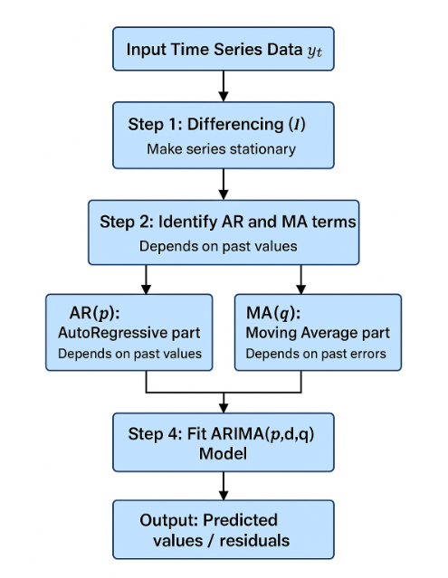

  - SARIMA
    - Définition
SARIMA (Seasonal ARIMA) est une extension du modèle ARIMA qui prend en compte la saisonnalité des séries temporelles. En plus des composants auto-régressifs, intégrés et de moyenne mobile d’ARIMA, SARIMA inclut des termes saisonniers pour modéliser les variations périodiques récurrentes dans les données, ce qui le rend particulièrement adapté aux séries présentant des cycles saisonniers réguliers.
    - Fonctionnement et utilisation de SARIMA
La fonction de SARIMA est de modéliser et de prévoir les séries temporelles présentant à la fois une tendance générale et des variations saisonnières, en combinant les composantes auto-régressives, intégrées, de moyenne mobile et saisonnières :
- Extension d’ARIMA : SARIMA ajoute des composantes saisonnières au modèle ARIMA classique (AR, I, MA) pour mieux gérer les variations périodiques des séries temporelles.
- Composantes saisonnières : le modèle inclut des termes saisonniers pour capturer les cycles récurrents sur une période fixe (trimestre, année, etc.).
- Série stationnaire : la différenciation est utilisée pour stabiliser la tendance et éliminer les effets non stationnaires.
- Application pratique : SARIMA est particulièrement adapté aux séries présentant une saisonnalité marquée, comme le taux de chômage qui peut varier selon les trimestres ou les saisons.
- Prévision : l’ajout des composantes saisonnières permet de produire des prévisions plus précises et réalistes pour les données périodiques.

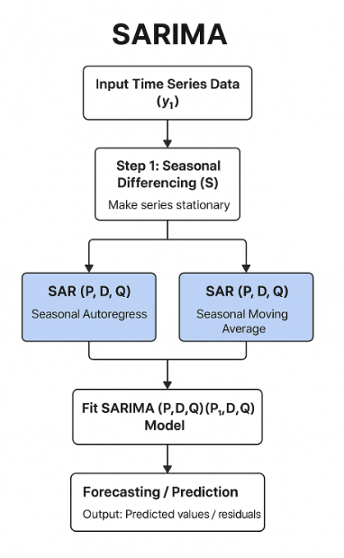

  - Holt Winters
    - Définition
La méthode de Holt-Winters est un modèle de prévision pour séries temporelles qui combine trois éléments : le niveau actuel de la série, sa tendance et ses variations saisonnières. Elle met à jour ces composantes à chaque nouvelle observation grâce à un lissage exponentiel, ce qui lui permet de suivre les évolutions récentes tout en capturant les cycles qui se répètent. Selon la nature de la saisonnalité, elle peut être utilisée en version additive (variations constantes) ou multiplicative (variations proportionnelles). C’est une méthode simple mais efficace pour prévoir des données qui évoluent avec une structure saisonnière.

    - Fonctionnement et utilisation de Holt-Winters
le fonctionnement et l’utilisation de Holt-Winters :
- Fonctionnement :
- Met à jour trois composantes : niveau, tendance, saisonnalité.
- Utilise un lissage exponentiel pour donner plus de poids aux données récentes.
- Ajuste la saisonnalité de façon additive (amplitude constante) ou multiplicative (amplitude proportionnelle).
- Produit des prévisions en combinant ces trois composantes actualisées.

- Utilisation :
- Prévoir des séries présentant tendance + saisonnalité.
- Très utilisé en ventes, stocks, logistique, trafic, énergie, etc.
- Adapté aux prévisions à court et moyen terme.
- Utile lorsque les cycles se répètent de manière régulière (hebdomadaire, mensuelle…).
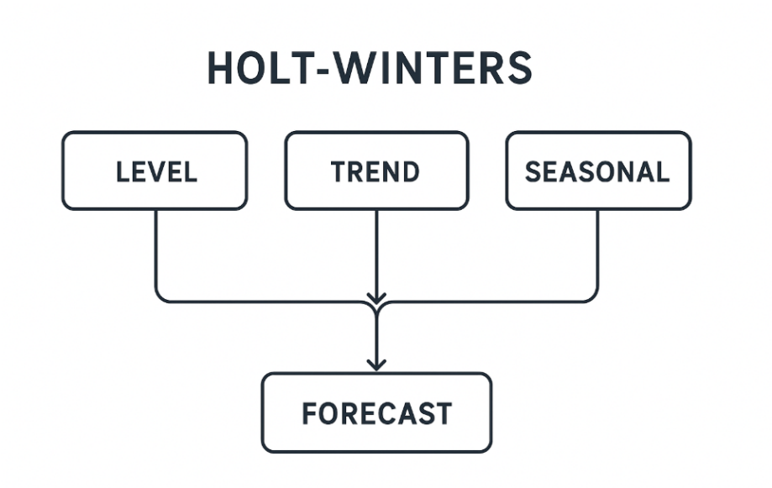

  - RNN (Recurrent Neural Network) :
    - Définition
Une RNN (Recurrent Neural Network), ou Réseau de Neurones Récurrent, est un type de réseau de neurones conçu pour traiter des données séquentielles comme du texte, de l’audio, des séries temporelles ou des données ordonnées. Contrairement aux réseaux classiques, une RNN possède des connexions récurrentes qui lui permettent de mémoriser l’information précédente et de la réutiliser pour interpréter l’entrée suivante. Cela lui donne une forme de mémoire à court terme, utile pour comprendre le contexte dans une séquence. Les RNN sont utilisés pour la prédiction de séquences, le traitement du langage naturel, la traduction automatique, la génération de texte et l’analyse de séries temporelles.

    - Fonctionnement et utilisation de RNN
Le fonctionnement et l’utilisation d’une RNN :
- Fonctionnement :
- Traite les données séquentielles en lisant les éléments un par un.
- Possède une boucle récurrente qui transmet l’état caché d’un pas de temps au suivant.
- Garde une mémoire à court terme du contexte précédent pour influencer les sorties.
- Met à jour les poids grâce à l’algorithme Backpropagation Through Time (BPTT).
- Utilisation :
- Analyse et génération de texte (NLP).
- Traduction automatique, résumé de texte, chatbots.
- Reconnaissance vocale et traitement audio.
- Prédiction de séries temporelles et détection de motifs séquentiels.
- Tous les cas où l’ordre des données est important.

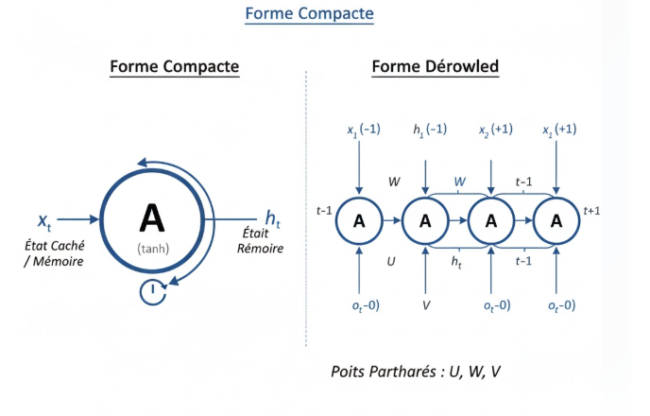

  - LSTM :
    - Définition
LSTM signifie Long Short-Term Memory. C’est un type de réseau de neurones récurrent (RNN) spécialement conçu pour traiter et prédire des séquences de données (comme du texte, des séries temporelles, de l’audio, etc.) tout en résolvant un problème majeur des RNN classiques : la perte d’information sur le long terme.

    - Fonctionnement et utilisation de LSTM
- Fonctionnement du LSTM :
- Cellule de mémoire (Cₜ) : Transport de l’information d’une étape à l’autre.
- Portes (Gates) :
- Porte d’oubli (Forget gate, fₜ) : décide quelles informations anciennes oublier.
- Porte d’entrée (Input gate, iₜ) : décide quelles nouvelles informations ajouter à la mémoire.
- Porte de sortie (Output gate, oₜ) : décide quelles informations de la mémoire utiliser pour produire la sortie.
- Mise à jour de la mémoire : Cₜ = (oubli * mémoire précédente) + (nouvelle info * porte d’entrée)
- Sortie (hₜ) : hₜ = porte de sortie * tanh(mémoire mise à jour)
- Utilisations du LSTM :
- Traitement du langage naturel (NLP) : Traduction automatique, génération de texte, analyse de sentiments
- Prévisions sur séries temporelles : Bourse, météo, consommation énergétique
- Reconnaissance vocale et audio : Reconnaissance de la parole, synthèse vocale
- Autres applications séquentielles : Vidéo (action recognition), robotique, bioinformatique (ADN)
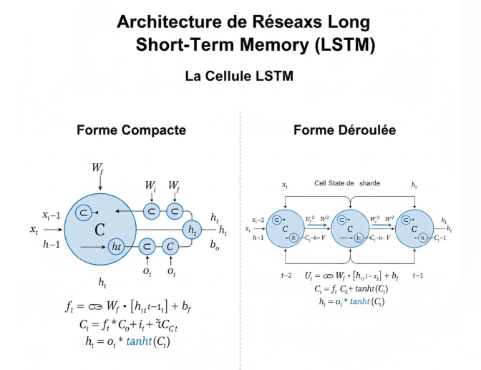

  - Conclusion
Dans ce chapitre, nous avons exploré différents modèles utilisés pour l’analyse et la prévision des séries temporelles et des séquences. Nous avons présenté à la fois des modèles statistiques classiques comme ARIMA, SARIMA et Holt-Winters, qui reposent sur des méthodes de lissage et de modélisation des tendances et des saisonnalités, et des modèles de deep learning comme RNN et LSTM, capables de capturer des dépendances complexes à long terme grâce à leur architecture récurrente et leurs mécanismes de mémoire.
- 4
Présentation et Modélisation
  - Introduction
La prévision des indicateurs macroéconomiques est un levier essentiel pour la prise de décision publique. Ce chapitre se consacre à l’analyse approfondie et à la modélisation de la série temporelle du taux de chômage au Maroc sur la période allant de 2006 à 2025.
L’objectif de cette démarche est double. D'une part, il s'agit de comprendre la structure du chômage en examinant ses disparités selon le milieu de résidence, le sexe, le niveau de diplôme et l'âge. D'autre part, nous visons à construire un modèle prédictif robuste capable d'anticiper les évolutions futures, en comparant des approches statistiques classiques (ARIMA, Holt-Winters) et des méthodes d'apprentissage profond (RNN, LSTM).
9.2 Source et Présentation des Données
9.2.1 Origine des données
- Les données exploitées dans cette étude sont issues des enquêtes nationales sur l'emploi, publiées trimestriellement par le Haut-Commissariat au Plan (HCP). Ces données officielles constituent la référence statistique au Maroc.
- Le jeu de données couvre une période de près de 20 ans (2006–2025) avec 79 lignes, offrant un recul historique suffisant pour capter les cycles économiques, les tendances de fond et les chocs exogènes majeurs (comme la crise du COVID-19).
9.2.2 Variables étudiées
- Le dataset se compose des taux de chômage ventilés selon plusieurs dimensions :
- Milieu : Urbain vs Rural.
- Genre : Masculin vs Féminin.
- Diplôme : Sans diplôme, Niveau moyen, Niveau supérieur.
- Âge : 15–24 ans, 25–34 ans, 35–44 ans, 45 ans et plus.
- National : Le taux de chômage global (Ensemble).

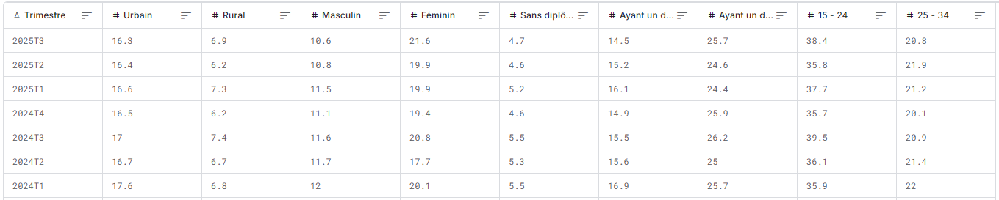
3.3 Prétraitement des Données
- Avant toute analyse, une phase de nettoyage rigoureuse a été réalisée via Python (Pandas) pour garantir la qualité des modèles.
- Normalisation des features : Les noms de colonnes contenant des caractères spéciaux ou des espaces ont été standardisés pour éviter toute erreur de syntaxe lors du codage.
- Conversion Temporelle : La date, initialement scindée en colonnes "Année" et "Trimestre", a été convertie en un index temporel (PeriodIndex trimestriel). Cette étape est cruciale pour permettre aux modèles de séries temporelles de comprendre la séquentialité des données.
- Gestion des valeurs manquantes : L'audit du dataset a révélé qu'aucune donnée n'était manquante, témoignant de la cohérence du suivi statistique du HCP.
3.4 Analyse Descriptive et Socio-économique
- L'analyse exploratoire a permis de mettre en lumière les caractéristiques structurelles du marché du travail marocain.
3.4.1 La fracture Urbain / Rural
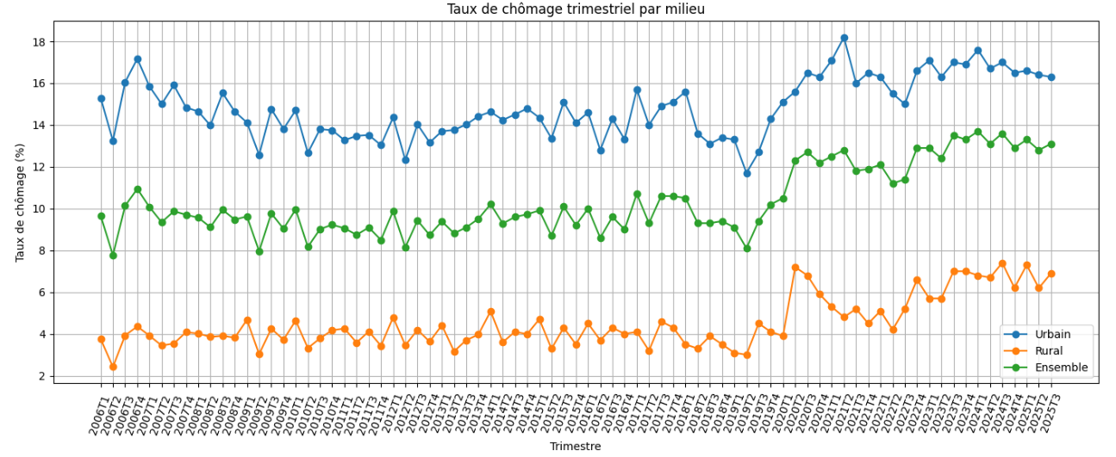
- L'analyse graphique révèle une dichotomie frappante. Le chômage est structurellement plus élevé en milieu urbain qu'en milieu rural.
- En milieu rural, le taux de chômage apparaît artificiellement bas en raison de la prédominance de l'emploi familial et agricole (sous-emploi invisible). En revanche, le milieu urbain concentre la demande d'emploi salarié et les jeunes diplômés, créant une pression plus forte sur le marché du travail.
3.4.2 Les inégalités de genre
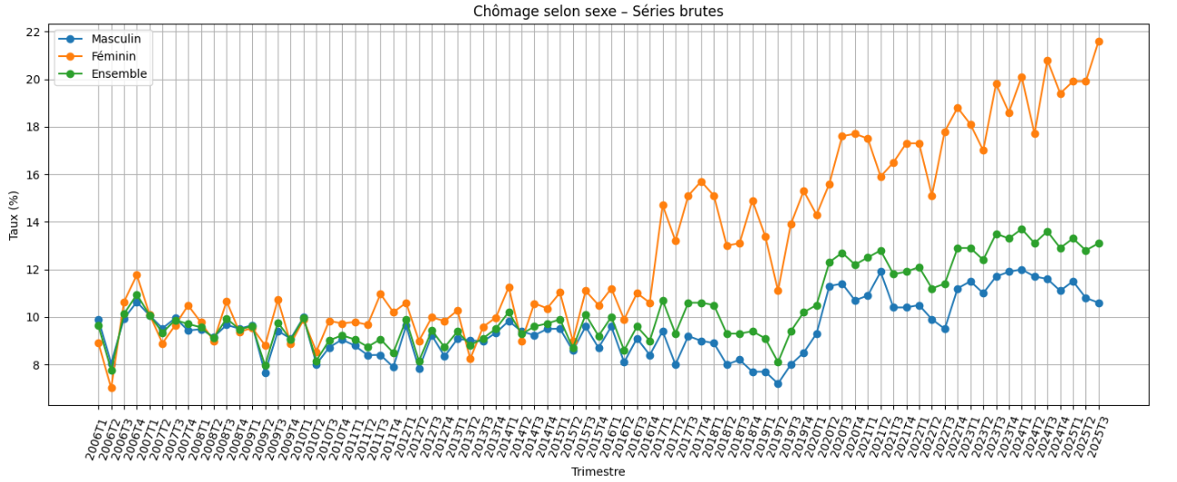
- Les courbes montrent systématiquement un taux de chômage féminin supérieur à celui des hommes, avec un écart qui tend à persister. Cela reflète les difficultés d'insertion des femmes sur le marché du travail et une offre d'emploi souvent moins adaptée à cette démographie dans certains secteurs.
3.4.3 Le paradoxe du diplôme
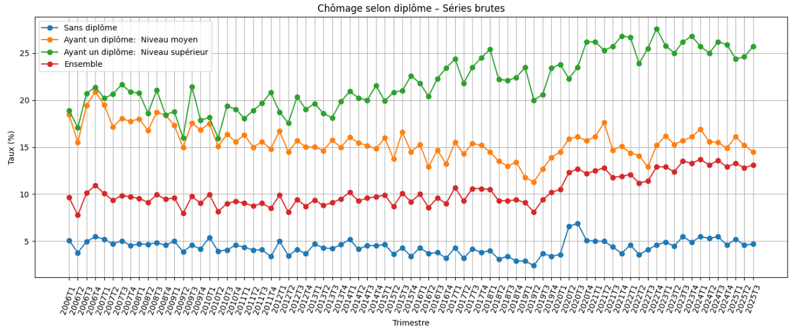
- L'analyse par niveau de diplôme confirme une spécificité marocaine souvent qualifiée de "paradoxe du diplôme" :
- Sans diplôme : Taux de chômage faible. Cette population accepte souvent des emplois précaires ou manuels par nécessité économique.
- Diplômés du supérieur : Taux de chômage le plus élevé. Ce phénomène s'explique par une inadéquation entre les compétences offertes (souvent académiques) et les besoins réels du secteur privé, ainsi que par une file d'attente pour les emplois publics.
3.4.5 La vulnérabilité des jeunes (Analyse par âge)
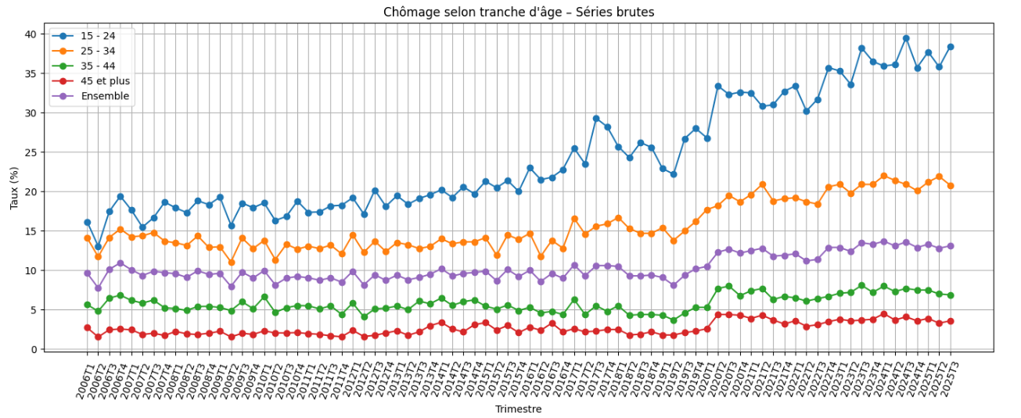
La segmentation par tranches d'âge met en évidence une fracture générationnelle majeure sur le marché du travail.
- Les 15–24 ans : Cette catégorie enregistre systématiquement les taux de chômage les plus élevés, agissant souvent comme une variable d'ajustement en période de crise.
- Les 35–44 ans et 45+ : Ces tranches d'âge affichent une stabilité beaucoup plus grande et des taux nettement inférieurs.
La difficulté d'insertion des primo-demandeurs d'emploi est manifeste. Les jeunes font face à une transition "école-entreprise" complexe, souvent marquée par des périodes d'inactivité ou de stages non convertis. À l'inverse, la tranche des 35–44 ans constitue le cœur de la population active occupée, bénéficiant de l'expérience professionnelle et d'une moindre volatilité de l'emploi.
3.5 Analyse Temporelle et Stationnarité
3.5.1 Décomposition de la série "Ensemble"
L'observation de la courbe nationale permet d'identifier trois composantes :
- Tendance : Une relative stabilité, perturbée par une hausse brutale en 2020.
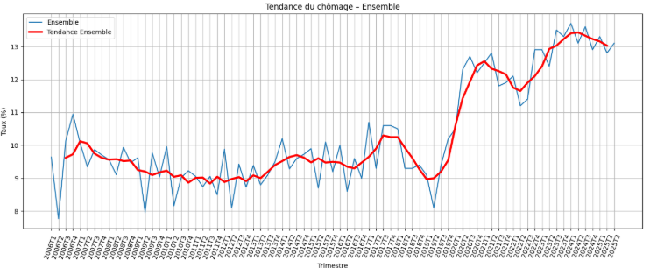
- Saisonnalité : Des fluctuations régulières intra-annuelles, souvent liées aux cycles agricoles et à l'entrée des nouveaux diplômés sur le marché en été (T3).
- Choc structurel : L'impact de la pandémie de COVID-19 est visible par un pic vertical en 2020, suivi d'une résorption lente.
3.5.2 Vérification du type de modèle (Additif ou Multiplicatif)
il est crucial de déterminer la nature de la composition de la série temporelle. Pour ce faire, nous avons comparé la série du chômage national (Ensemble) à sa tendance lissée (calculée via une moyenne mobile).
Nous avons analysé deux types d'écarts :
- Écart Additif : Différence arithmétique entre la série et la tendance (Xt - Tendancet).
- Écart Multiplicatif : Ratio entre la série et la tendance (Xt /Tendancet).
Le graphique des résidus permet de visualiser ces écarts afin d’identifier si les variations saisonnières sont constantes (additives) ou proportionnelles au niveau de la série (multiplicatives).
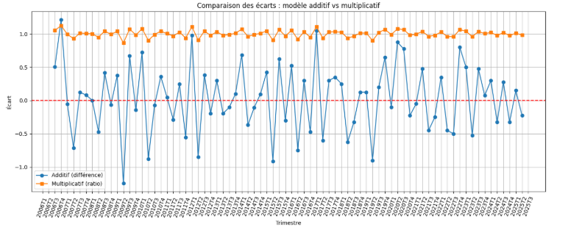
Cette observation indique que l'amplitude des variations saisonnières augmente avec le niveau de la série. La série temporelle « Ensemble » suit donc un modèle multiplicatif.

3.5.3 Test de Stationnarité (ADF)
La stationnarité est une condition prérequise pour les modèles de type ARIMA. Nous avons appliqué le test de Dickey-Fuller Augmenté (ADF).
- Résultat sur la série brute : p-value > 0.05. L'hypothèse nulle n'est pas rejetée ; la série n'est pas stationnaire (elle dépend du temps).
- Résultat après différenciation (d=1) : p-value < 0.05. La série devient stationnaire. Cela confirme la nécessité d'intégrer un ordre de différenciation (d=1) dans nos modèles.

3.6 Modélisation Statistique
- Nous avons mis en compétition trois approches statistiques classiques.
3.6.1 Modèle ARIMA
- Le modèle Auto-ARIMA a suggéré des paramètres proches de (1,1,2). Bien qu'il capture la tendance générale, l'ARIMA classique échoue à reproduire fidèlement les pics et creux saisonniers, ce qui se traduit par un taux d'erreur (RMSE) relativement élevé (~0.95).
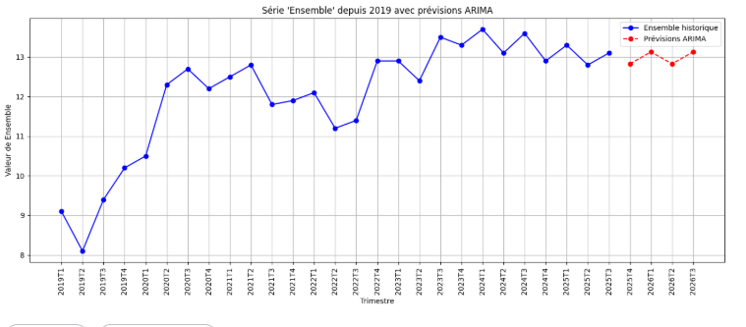
3.6.2 Lissage Exponentiel (Holt-Winters)
- Ce modèle est spécifiquement conçu pour les données saisonnières. En appliquant une méthode additive (Tendance + Saisonnalité), Holt-Winters a nettement amélioré les résultats, parvenant à suivre les oscillations trimestrielles du chômage.
- RMSE : 0.5561
3.6.3 Modèle SARIMA (Seasonal ARIMA)
- Le modèle SARIMA $(1,1,1) \times (1,1,1,4)$ a été retenu. Il combine la différenciation pour la tendance et une composante saisonnière trimestrielle.
- Performance : C'est le modèle statistique le plus performant. Il épouse parfaitement la dynamique historique et offre des prévisions cohérentes.
- RMSE : 0.4401 (Le plus bas des modèles statistiques).
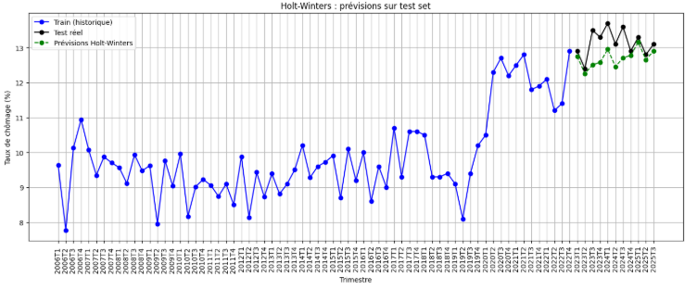
3.7 Modélisation Avancée (Deep Learning)
- Pour explorer des méthodes non linéaires, nous avons testé des réseaux de neurones.
3.7.1 La problématique du volume de données
- Le Deep Learning (DL) nécessite beaucoup de données. Or, notre série trimestrielle ne contient que moins de 80 points, ce qui est insuffisant pour entraîner efficacement un réseau de neurones.
- Pour pallier cela, nous avons tenté une approche d'augmentation de données en transformant la série trimestrielle en série mensuelle (interpolation aléatoire contrainte).
3.7.2 Résultats LSTM et RNN
- Malgré l'utilisation d'architectures RNN (Recurrent Neural Network) et LSTM (Long Short-Term Memory) :
- Le modèle RNN a montré une capacité limitée à généraliser (RMSE > 1.2).
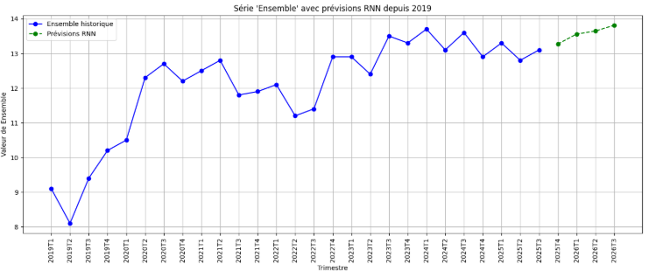
- Le modèle LSTM, bien que puissant théoriquement, a souffert du bruit introduit par la transformation mensuelle artificielle. Il a produit des erreurs importantes (RMSE > 8.5), prouvant que sur des séries courtes et macroéconomiques, la complexité du modèle ne garantit pas la précision.
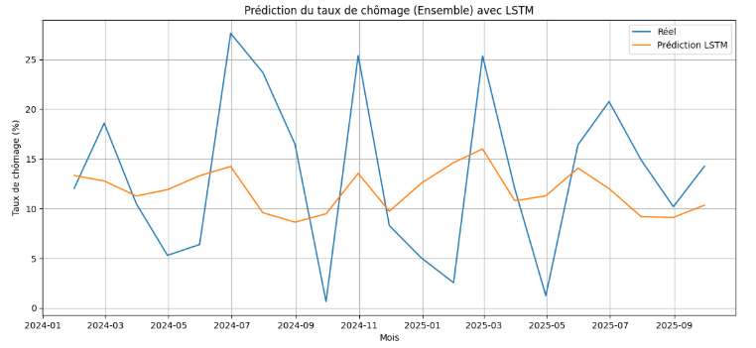
3.8 Comparaison des Performances et Choix du Modèle
- Le tableau ci-dessous synthétise les performances des modèles sur le jeu de test :
Modèle | RMSE (Erreur Quadratique Moyenne) | MAE (Erreur Absolue Moyenne) | Conclusion
SARIMA | 0.4401 | 0.3876 | Modèle retenu ✅
Holt-Winters | 0.5561 | 0.4441 | Bonne alternative
ARIMA | 0.9500 | 0.8702 | Moyen
RNN | 1.2914 | 1.2105 | Faible
LSTM | 8.5100 | 6.2600 | Non adapté ici
- Décision : Le modèle SARIMA offre le meilleur compromis entre précision et robustesse. Il parvient à modéliser la saisonnalité complexe du marché du travail marocain sans tomber dans le sur-apprentissage (overfitting).
3.9 Conclusion
Ce chapitre a permis de déconstruire la dynamique du chômage au Maroc. Nous avons confirmé statistiquement les observations socio-économiques (précarité urbaine, chômage des diplômés) et validé la forte saisonnalité des données.
Sur le plan technique, la comparaison rigoureuse a démontré la supériorité des méthodes statistiques paramétriques (SARIMA) sur les réseaux de neurones pour ce type de données trimestrielles à faible volume. C’est donc le modèle SARIMA qui sera implémenté dans l'outil de prévision final.
Le chapitre suivant présentera le déploiement de ce modèle au sein d'une interface web interactive, permettant aux utilisateurs de visualiser ces prévisions en temps réel.

Conception et Réalisation de l'Interface Web

4.1 Introduction
Après avoir validé la performance théorique des modèles SARIMA dans le chapitre précédent, l'étape suivante consiste à rendre ces résultats accessibles aux décideurs et au grand public. Ce chapitre détaille la conception et le développement de l'application web de prévision du taux de chômage au Maroc.
L'objectif de cette interface est de transformer des modèles statistiques complexes en un outil d'aide à la décision intuitif, permettant de visualiser les tendances historiques et de générer des prévisions futures (jusqu'en 2050) selon de multiples dimensions (milieu, genre, âge, diplôme).
4.2 Architecture Technique
4.2.1 Stack Technologique
L'application repose sur une architecture robuste utilisant le langage Python, choisi pour ses puissantes capacités en Data Science.
- Backend (Cœur de l'application) :
  - Framework : Flask 3.0.0, choisi pour sa légèreté et sa flexibilité.
  - Traitement de données : Pandas et NumPy pour la manipulation des séries temporelles.
  - Moteur statistique : Statsmodels 0.14.0 pour l'inférence des modèles SARIMA.
  - Visualisation : Matplotlib pour la génération dynamique de graphiques.
- Frontend (Interface Utilisateur) :
  - Structure en HTML5 et mise en forme via CSS3 (Animations, Flexbox/Grid).
  - Interactivité assurée par JavaScript (Vanilla) pour les requêtes asynchrones (AJAX) et la manipulation du DOM.
- Persistance des Modèles : Utilisation de pickle pour sérialiser et charger les 12 modèles SARIMA pré-entraînés.
4.2.2 Structure du Projet
L'application suit une structure modulaire pour faciliter la maintenance :
Prjt_tauxdechomage/
├── app.py # Contrôleur principal (Routes Flask)
├── static/ # Ressources (CSS, JS, Images)
├── templates/ # Vues HTML (Jinja2)
│ ├── home.html # Accueil
│ ├── index.html # Moteur de prédiction
│ ├── dashboard.html # Tableau de bord analytique
│ └── about.html # Documentation
├── data/ # Dataset Excel source
└── models/ # Fichiers .pkl (Modèles SARIMA)
4.3 Fonctionnalités Clés et Parcours Utilisateur
4.3.1 Page d'Accueil (Home)
La page d'accueil sert de point d'entrée, présentant le contexte du projet avec un design moderne aux couleurs du Maroc (Rouge et Vert). Elle oriente l'utilisateur vers les deux fonctionnalités majeures : la prédiction et l'analyse via le tableau de bord.
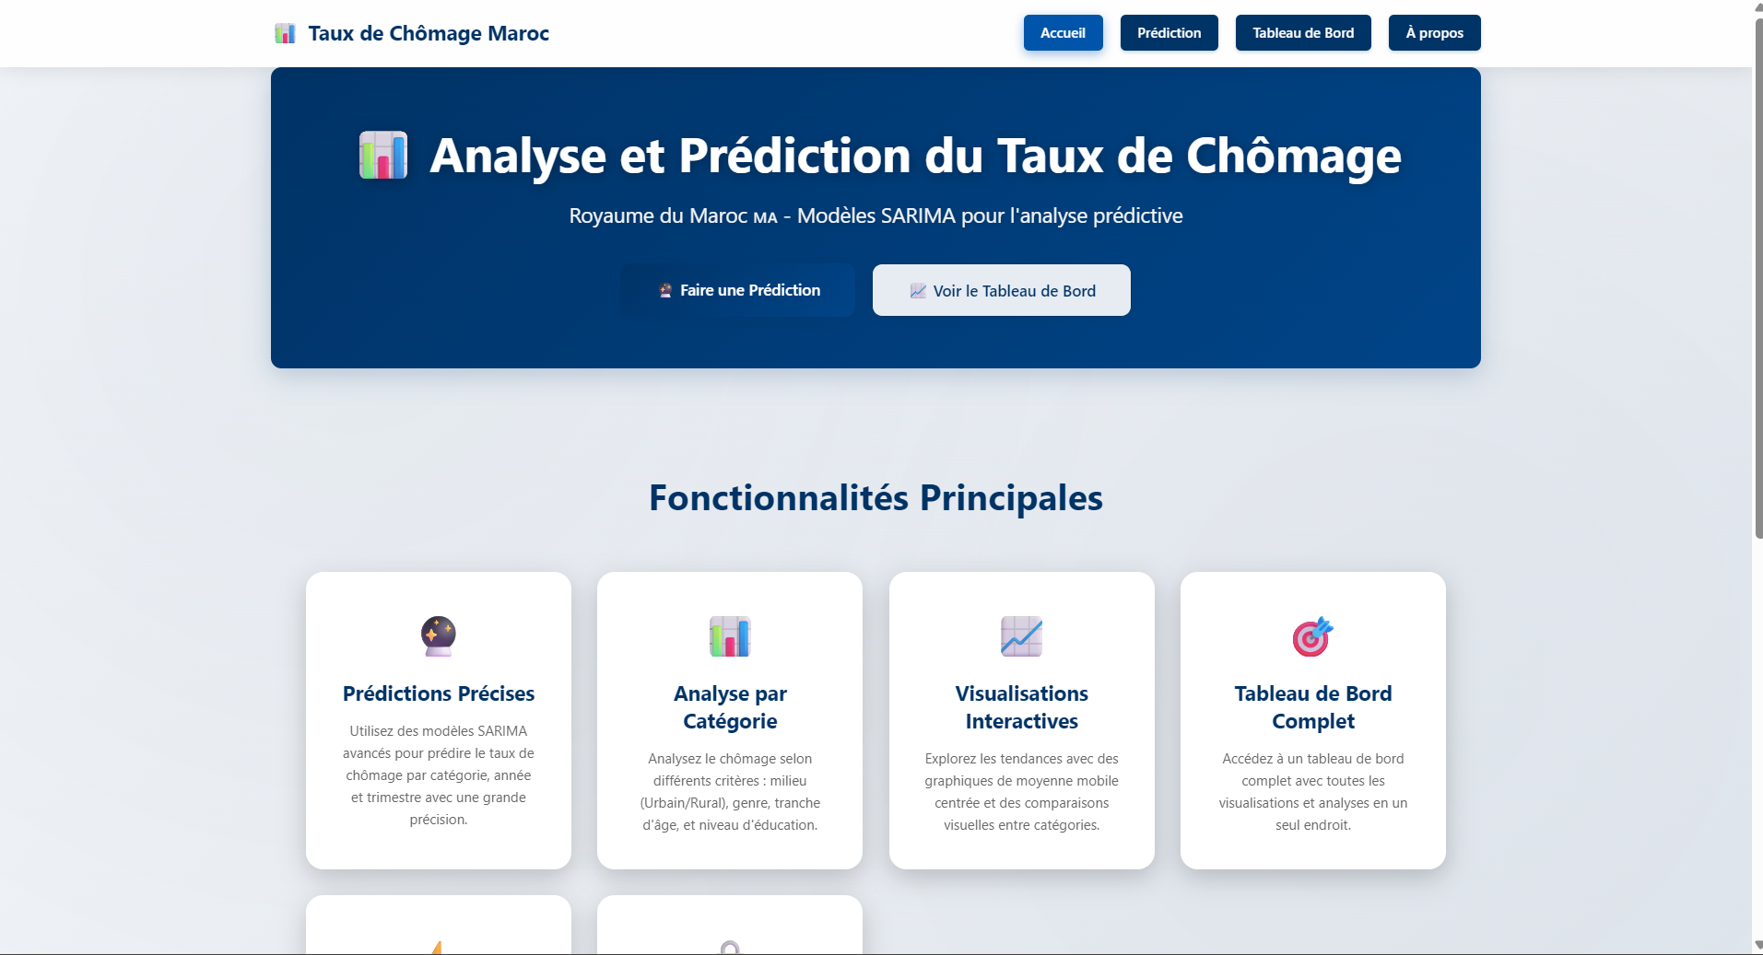
4.3.2 Le Moteur de Prédiction Interactif
C'est le cœur fonctionnel de l'application. Nous avons développé un formulaire hiérarchique dynamique à deux niveaux pour guider l'utilisateur :
- Sélection de la Catégorie Principale : (Ex: Milieu, Genre, Diplôme).
- Affichage Dynamique des Sous-catégories : Grâce à JavaScript, le second menu s'adapte instantanément (Ex: si "Milieu" est choisi, seules les options "Urbain" et "Rural" apparaissent).
- Choix de l'Horizon Temporel : L'utilisateur définit l'année (2024–2050) et le trimestre cible.
Une fois la demande validée, le backend charge le modèle spécifique, calcule la prévision et renvoie le résultat affiché avec un indicateur visuel clair.
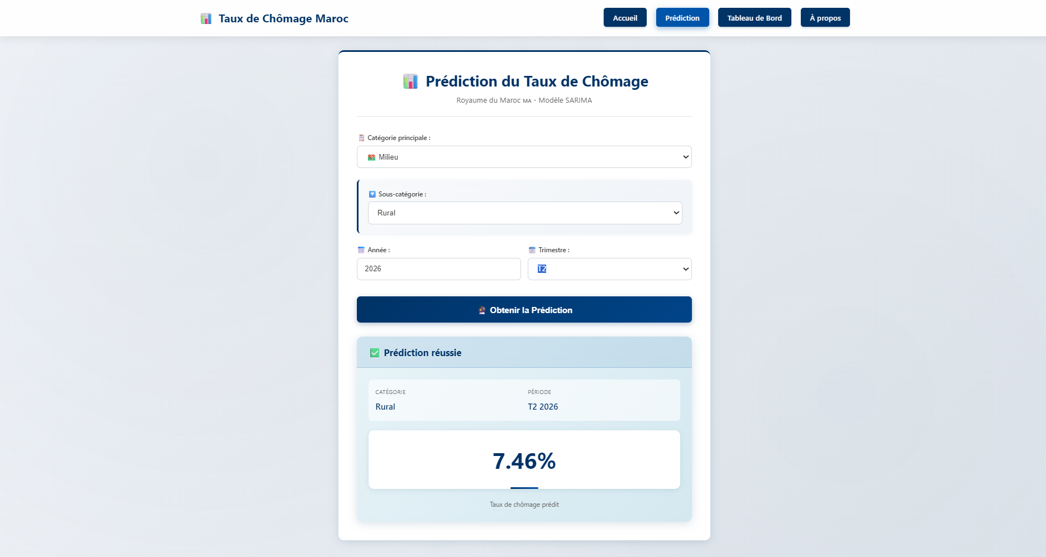
4.3.3 Tableau de Bord (Dashboard)
Le tableau de bord centralise l'information décisionnelle à travers trois types de visualisations :
- Comparaison Générale : Un diagramme en barres classant les taux de chômage actuels par catégorie, permettant d'identifier immédiatement les populations les plus vulnérables.
- Analyse des Tendances (Moyenne Mobile) : Pour chaque catégorie, nous superposons les données brutes et une courbe de tendance lissée (moyenne mobile centrée sur 4 trimestres). Cela permet d'éliminer le bruit saisonnier pour mieux lire la conjoncture.
- Évolution Temporelle : Des graphiques linéaires simples retraçant l'historique complet des 79 trimestres disponibles.
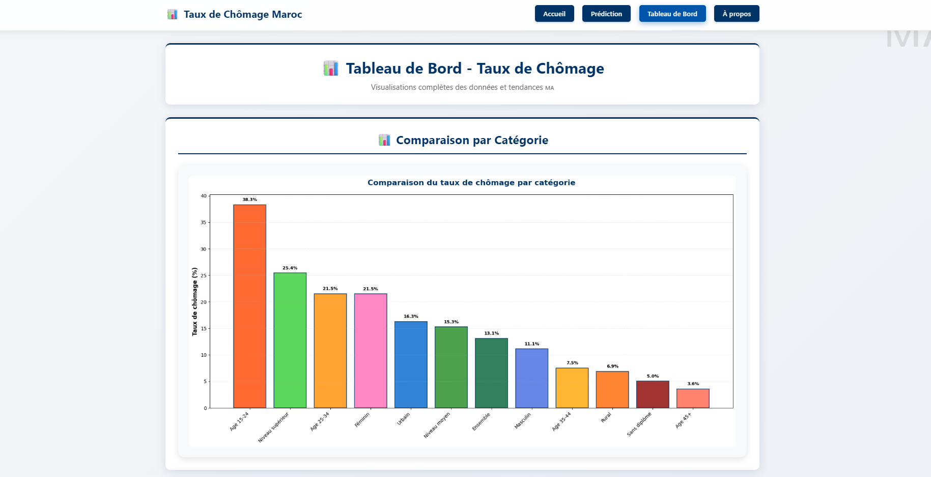
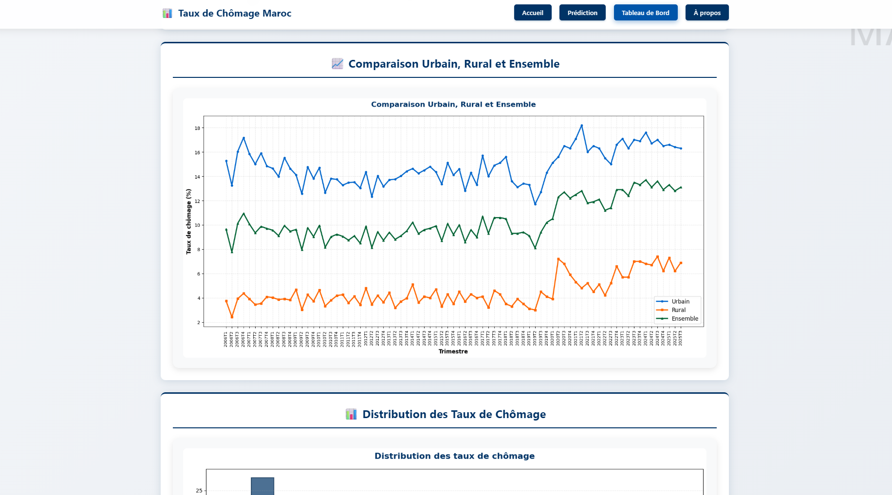
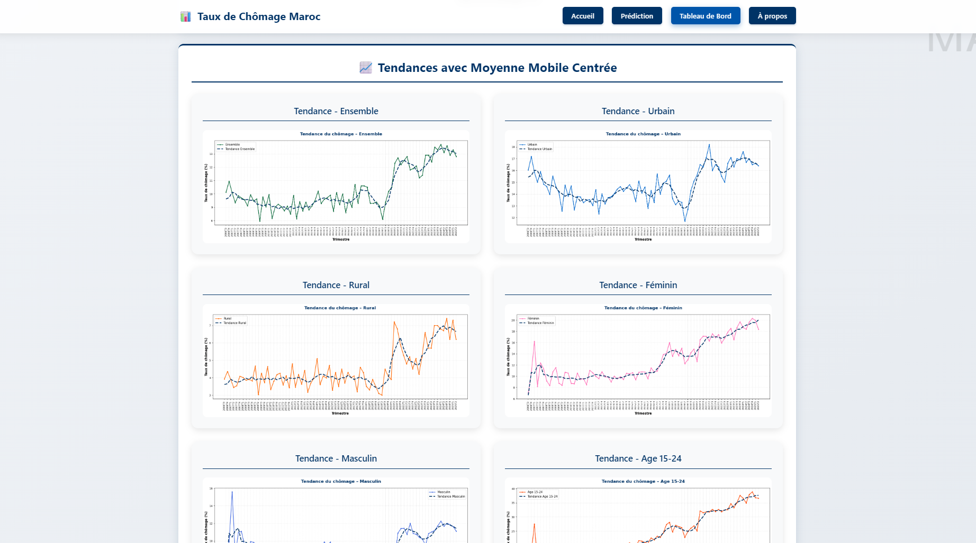
4.4 Implémentation Avancée et Optimisation
4.4.1 Gestion des Modèles SARIMA
L'application gère une hiérarchie de plus de 12 modèles SARIMA distincts (un pour chaque sous-population : Urbain, Rural, Femme, Homme, 15-24 ans, etc.).
Pour garantir la fluidité de l'expérience utilisateur, nous avons implémenté un système de Cache Intelligent :
- Les modèles lourds ne sont chargés qu'à la première requête.
- Ils sont ensuite conservés en mémoire pour que les prédictions suivantes soient instantanées.
4.4.2 Génération de Graphiques à la Volée
Contrairement aux images statiques, les graphiques du tableau de bord sont générés dynamiquement par le backend.
- Processus : Matplotlib génère la figure ->Encodage en base64 -> Injection directe dans le HTML.
- Avantage : Aucune gestion de fichiers temporaires sur le serveur et affichage toujours synchronisé avec les données les plus récentes.
4.4.3 Algorithme de Lissage (Moyenne Mobile)
Pour les graphiques de tendance, nous avons implémenté un calcul de moyenne mobile centrée afin de respecter la nature trimestrielle des données :
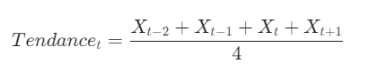
Cette méthode permet de lisser les fortes variations saisonnières (pics d'été ou cycles agricoles) pour révéler la direction réelle du marché du travail.
4.5 Conclusion
Cette réalisation technique concrétise l'étude théorique menée précédemment. En couplant la puissance de Python/Flask avec la robustesse des modèles SARIMA, nous avons abouti à une application fonctionnelle, rapide et esthétique. Elle permet non seulement de consulter l'historique du chômage au Maroc avec une grande clarté, mais surtout de se projeter dans l'avenir grâce à des prévisions fiables générées en temps réel.

